*Занятие 23.*

**Седьмая Заповедь Блаженства**

**Блажени миротворцы, яко тии сынове Божии нарекутся**

(Блаженны миротворцы, ибо они будут названы сынами Божиими)

Синонимы слова МИР:

*__________________________________________________________________________________________________________*

__________________________________________________________________________________________________________

Синонимы слова ВРАЖДА:

*_______________________________________________________________________________________________________________________________________________________________________________________*

* ***Какие два слова слышатся в слове «миротворец»?***

(*_____________________________________________________*)

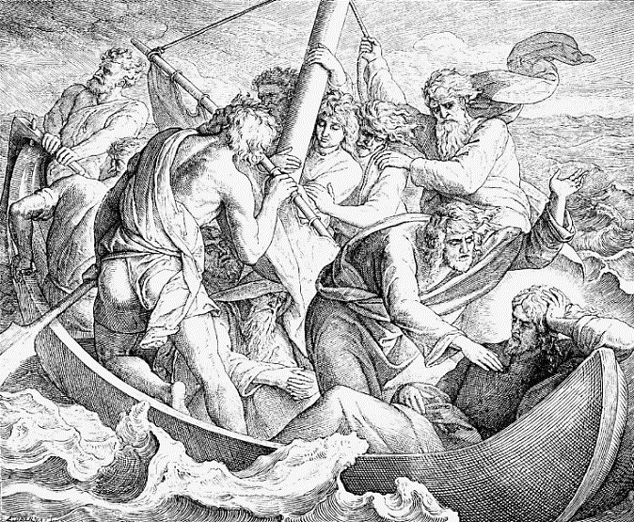Адам и Ева, нарушив единственную Заповедь Божию «не вкушать плоды с древа познания добра и зла», тем самым отвергли Господа и **лишились мира с Богом**. Поэтому Небесный Отец послал на землю к людям Своего Сына, Иисуса Христа, чтобы человек мог *______________________________________* с Небом и обрести *_______________*, *______________________*и *____________________________________*.

* Иисус стал посреди них и сказал им: *__________________________*. (Лук.24:36)
* Иоан.14:27 Мир оставляю вам, мир Мой даю вам; не так, как мир дает, Я даю вам. Да не смущается сердце ваше и да не устрашается.
* Миротворцы будут названы сынами Божиими, потому что в этом они похожи на *_________________________________________________________*, пришедшего на землю для примирения падшего человечества с Богом.

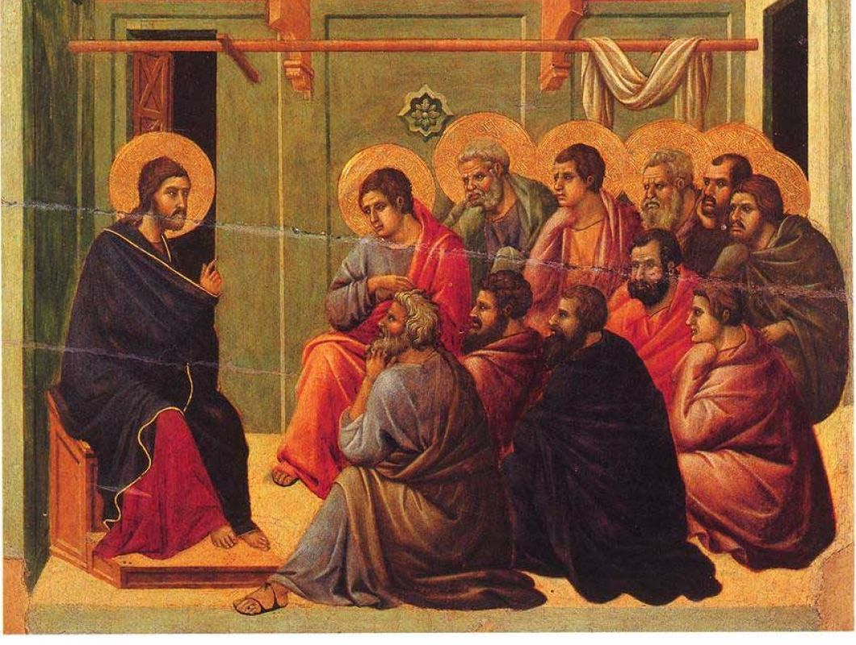     Миротворец – не просто миролюбивый человек. Миротворец созидает мир.

Быть миротворцем – сыном Божиим - означает:

1. Поступать дружелюбно и не подавать повода к разногласию;
2. Стараться прекращать возникшее разногласие всеми средствами.
3. Стараться примирять между собой враждующих.
4. Согласовывать свою волю с волей других людей.
5. Излучать мир вокруг себя.

Поводы поучиться миротворчеству:

1. в поездке в воинскую часть во вторник 29 марта в 9.30. Проверить информацию на сайте <http://prorok-ilia.cerkov.ru> Школьные новости
2. в выпекании для Дома Добро-ты крестиков на следующее воскресение.